Мастер-класс
«Использование сервисов Web-2.0 в организации
волонтёрской деятельности»

Цели:
Создание условий для совершенствования профессиональных навыков участников мастер-класса по использованию сервисов Web-2.0 Интернета для эффективной организации волонтерской деятельности педагога и учащихся средствами организованной педагогической коммуникации.
Задачи:
- Объяснить понятие сервисы WEB 2.0 .
- Смоделировать ситуацию обучения с активным использованием сервисов, позволяющих создать анимированную презентацию с музыкальным сопровождением в программах Powtoon.com и Photopeach.com.
- Транслировать опыт апробации и использования сервисов Web 2.0 в организации волонтерской деятельности, путем прямого и комментированного показа последовательности приемов и форм.
- Оказать помощь участникам мастер-класса в определении задач саморазвития и формировании индивидуальной программы самообразования и самосовершенствования и возможности использования социальных сервисов Интернета в собственной практической деятельности.

Состав участников: заместители директора по воспитательной работе учреждений образования района.

Оборудование необходимое для проведения мастер-класса:
- Компьютеры, проектор, возможность выхода в INTERNET.

Прогнозируемый результат мастер-класса:
- Расширение знаний участников мастер-класса об использовании сервисов Web 2.0 в организации волонтерской деятельности и возможностях использования этих средств в рамках проводимых мероприятий, связанных с этой деятельностью.

Подробный план занятия.
Здравствуйте, уважаемые участники семинара. Сегодня мы с вами расширим знания по использованию сервисов Web-2.0 в организации волонтёрской деятельности. Волонтерская деятельность в школе реализовывается в различных формах: акции, проекты, мероприятия, программы и т.д., которые могут носить как краткосрочный, так и долгосрочный характер. Одним из направлений деятельности волонтерских отрядов является информационное обеспечение деятельности отряда. В наше время компьютеры и мобильные устройства прочно вошли в нашу жизнь и жизнь подрастающего поколения, и поэтому наша задача – использовать эти современные информационные технологии в воспитательной работе. Хотелось бы особенно уделить внимание сервисам Web 2.0, которые и помогут волонтёрам повысить эффективность пропаганды волонтерского движения.
Что это такое Web 2.0 ?
Web - это Всемирная гипертекстовая паутина WWW – один из сервисов сети Интернет, обеспечивающий доступ к гигантскому объему разнообразного контента: текста, графики, аудио-, видео, анимации.
Для Web ПЕРВОГО ПОКОЛЕНИЯ характерно четкое разделение на авторов (тех, кто публикует страницы - создает содержимое) и читателей (тех, кто может только просматривать эти страницы, читать).
Для Web ВТОРОГО ПОКОЛЕНИЯ или Web 2.0 характерно принципиальное отличие - это возможность создавать содержимое Интернета любому пользователю, работать с сервисами совместно, обмениваться информацией в сети.
В основе сервисов Web2.0 заложены принципы
- коллективизма,
- кооперации,
- открытости,
- доступности,
- интерактивности.
Внутри современных сервисов деятельность и общение тесно связаны. Особенность Web 2.0 состоит в том , что от участников совместной деятельности не требуется синхронного присутствия в одном и том же месте, в одно и то же время.
Примеры Web 2.0.

Сервис | Содержание сервиса
Сервисы для хранения документов
 | Бесплатный онлайн-офис, включающий в себя текстовый, табличный процессор и сервис для создания презентаций, а также интернет-сервис облачного хранения файлов с функциями файлообмена.
Бесплатный сервис публикации документов, не требует особого знания компьютера или специальных умений. Сервис позволяет закачивать и хранить документы в форматах .pdf, .doc, .ppt, .txt, .xls.
Сервис очень удобный для размещения работ (учащихся, педагогов в проектах и мероприятиях для блогов и сайтов) в разных форматах. Загружаются не только документы, но и презентации, графические файлы.
Сервисы для создания и/или хранения презентаций, публикаций
 | Сервис для создания интерактивных нелинейных презентаций. Все содержание размещается на одном слайде, фрагменты которого представляются по ходу просмотра. Созданная презентация может быть успешно загружена на диск, ее дальнейшее использование не требует при этом установки какого-либо ПО.
Презентации | Работая над проектами, акциями возникает необходимость публикации материалов на веб-странице, быстрой доставки материалов участникам волонтерского отряда. Данный сервис позволяет организовать групповую работу как в режиме реального времени, так и в асинхронном режиме.
 | Сервис для мгновенного создания интерактивных публикаций в Интернете (журналы, брошюры, отчеты, презентации), с возможностью поделиться с аудиторией в различных социальных сетях . Сервис обеспечивает комфортное чтение публикаций, даже на планшетах и смартфонах.
 | Сервис дает возможность создать анимированную презентацию с музыкальным сопровождением, которую можно сохранить как видеоролик или как файл со слайдами для PowerPoint. Сервис англоязычный, но для работы с ним достаточно среднего уровня знания этого языка. Ресурс имеет большую базу анимированных персонажей, эффектов для смены слайдов, музыкальных мелодий.
Сервисы для создания музыкальных слайд шоу
 | Сервис для создания слайд-шоу с фотографиями и музыкой. При помощи данного ресурса можно создать отчет о работе волонтерского отряда или слайд шоу из фотографий, проведенных акций и мероприятий.
Сервисы для создания фотоколложей
 | Сервис позволяет создавать красивые фотоколлажи буквально за несколько минут. Если у вас есть аккаунт в Facebook, отдельной регистрации в Photovisi не требуется. Сервис поддерживает работу с русским языком. Создание коллажа осуществляется в три этапа: выбор шаблона, добавление фотографий и загрузка коллажа. Готовую работу можно отправить по электронной почте, а также выложить на Facebook или в Twitter.
 | Сервис позволяет легко и быстро создавать невероятные коллажи онлайн, абсолютно бесплатно. Коллаж – это прием в искусстве, соединяющий в одном произведении подчеркнуто разнородные элементы (фотографии, текстуры, надписи, фоторамки). Работать с сервисом можно как на компьютере, так и с телефона.
Сервисы для создания «облака слов»
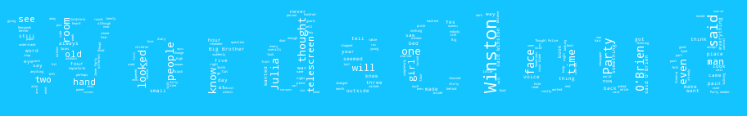 | Облако слов представляет собой изображение составленное на основе текста. Воспользовавшись сервисом Word's Cloud можно получить картинку, в формате png, составленную из слов, содержащихся в предоставленном тексте. Слова в облаке будут разного размера и цвета. Размер и цвет будет зависеть от частоты появления данного слова в тексте.
 | WordArt.com - это онлайн-создатель облачного искусства, который позволит с легкостью создавать удивительные и уникальные художественные слова.
Глава корпорации Intel Крейг Барретт на церемонии вручения ему премии за выдающийся вклад в развитие системы образования как-то сказал «Чудеса творят не компьютеры, а учителя».
Поэтому технологии Web 2.0 обязательно должны быть использованы в образовательном процессе, а также в воспитательной работе, в организации волонтёрской деятельности поскольку они дают большую свободу и учащимся, и педагогам, позволяя первым значительно расширить свои возможности и умения, а вторым — применять более творческие подходы к организации воспитательной работы.

Имитационная игра.
Создатели презентаций и слайд шоу
в сервисах Powtoon.com и Photopeach.com
Самые разные интересные вещи можно создавать с помощью сервисов Powtoon.com и Photopeach.com.
Сервис Photopeach.com предназначен для создания слайд-шоу с фотографиями и музыкой. При помощи данного ресурса можно создать отчет о работе волонтерского отряда или слайд шоу из фотографий, проведенных акций и мероприятий.
Работа в группах.
- Перейти на сайт https://photopeach.com/
- Нажимаем на зеленую кнопку.
- Приступаем к процедуре регистрации
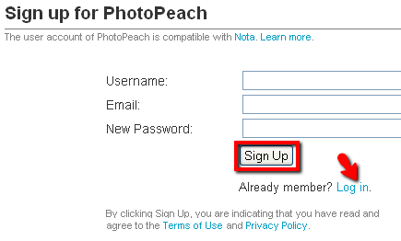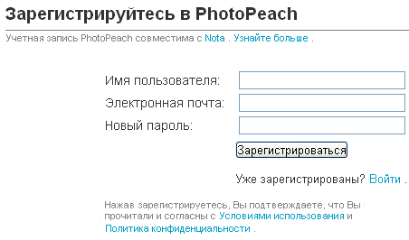
- Загрузим изображения со своего компьютера (Upload Photos)
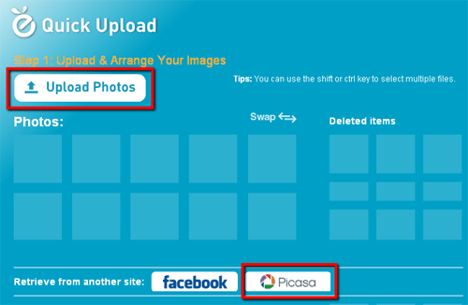
- После загрузки фото отобразятся в левой части страницы. При необходимости измените порядок фото с помощью перетаскивания. Двойной клик по фото отобразит изображение в режиме предварительного просмотра. Для удаления перетащите фотографии в правую сторону страницы (Deleted items). Фото готовы? Жмем кнопку "Далее"
- Добавим заголовок, комментарии, музыкальное сопровождение
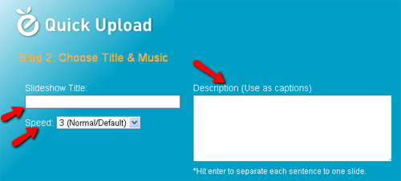
Slideshow Title (заголовок) - пишется с заглавной буквы и без точки в конце.
Speed (скорость показа слайдов) - можно оставить по умолчанию (Normal).
Description (в данном случае - подписи к фото) - каждый новый комментарий пишите с новой строки (используйте кнопку Enter).
Background Music (фоновая музыка) - по выбору: Random (случайно), Instrument (инструментальная) Classic (классическая) Search YouTube (найти на YouTube) Upload Musik (загрузить свой mp3 файл - только в платном аккаунте). В любой вкладке можно выбрать No Musik (без музыки).
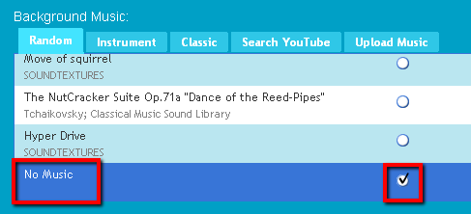
Клик по кнопке Finish перенаправит вас на страницу просмотра слайд-шоу.
- Откроем доступ к просмотру презентации
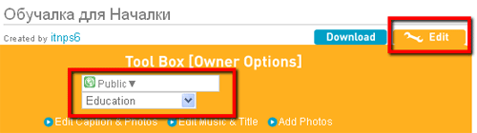
Public - публичный доступ к просмотру.
Education - категория "Образование".
- Взять код для размещения на сайте, в блоге
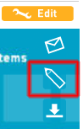
Презентация педагогического опыта
Сервис Powtoon.com дает возможность создать анимированную презентацию с музыкальным сопровождением, которую можно сохранить как видеоролик или как файл со слайдами для PowerPoint. Сервис англоязычный, но для работы с ним достаточно среднего уровня знания этого языка. Ресурс имеет большую базу анимированных персонажей, эффектов для смены слайдов, музыкальных мелодий.
Работа в группах.
- Перейти на сайт https://www.powtoon.com/
- Нажимаем на
- Приступаем к процедуре регистрации
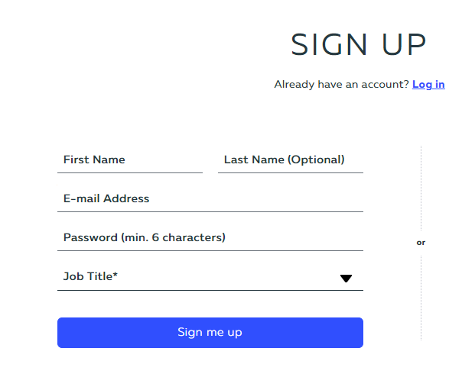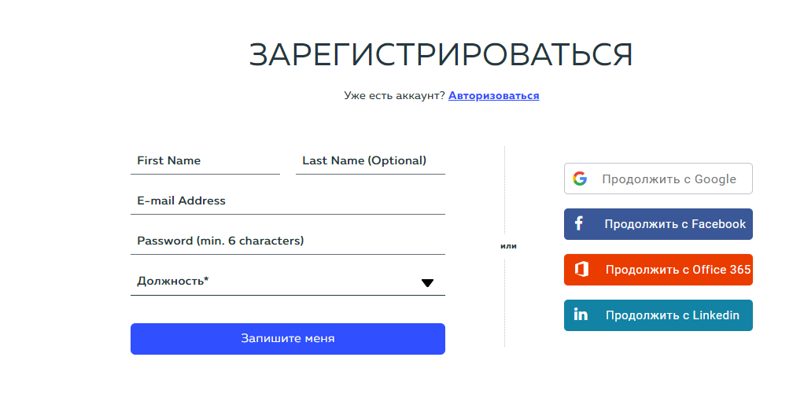
- Создание презентации происходит в четыре этапа:
- Выбор формата. Доступны: инфографика, комиксы, рисованная черно-белая графика или презентация в деловом стиле. В последнем случае вместо мультяшных иллюстраций, которые превалируют в PowToon, будут предложены слайды, более подходящие для показа в офисе.
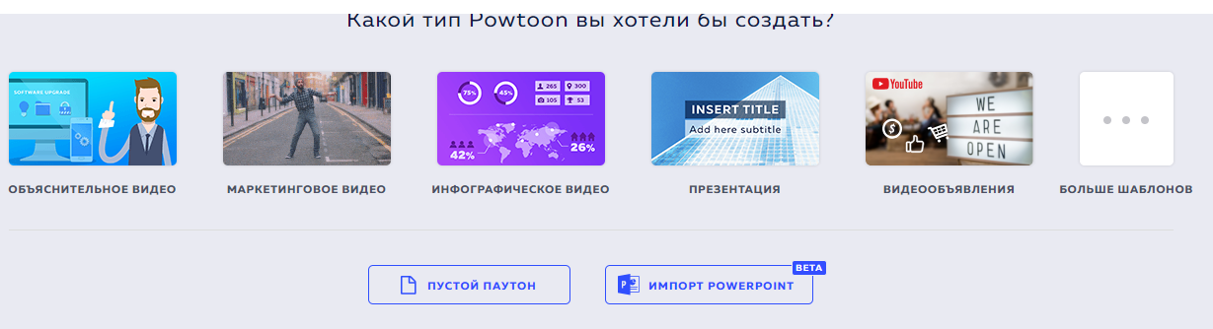
- Выбор шаблона. Для каждого из форматов предлагается несколько заготовок из 5-6 слайдов, для которых, в свою очередь, подготовлено по нескольку вариантов дизайна. Не страшно если предложенные шаблоны слайдов чем-то не понравятся – на следующем этапе их можно отредактировать.
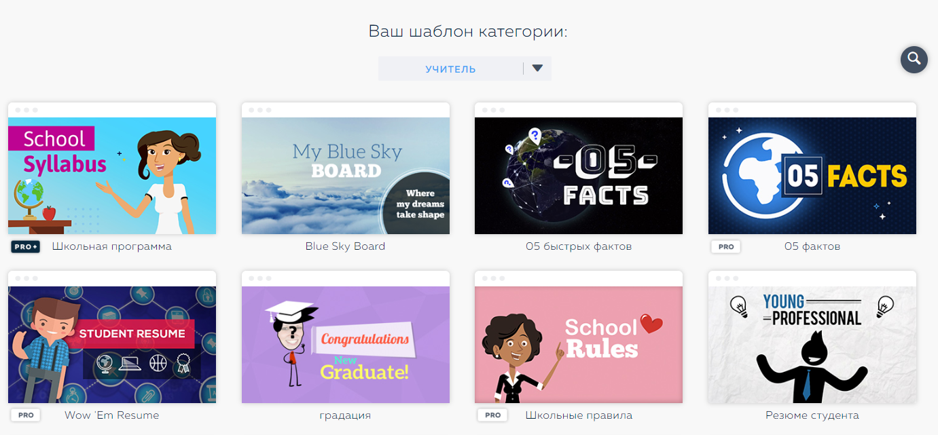
- Редактирование. Редактор – это основной инструмент создания учебных материалов. Редактор функциональный, но разобраться с ним нетрудно: шаблон, выбранный на предыдущем этапе, раскладывается на отдельные слайды, в которых теперь можно менять фон, графику, шрифты, музыку, визуальные эффекты и проч.
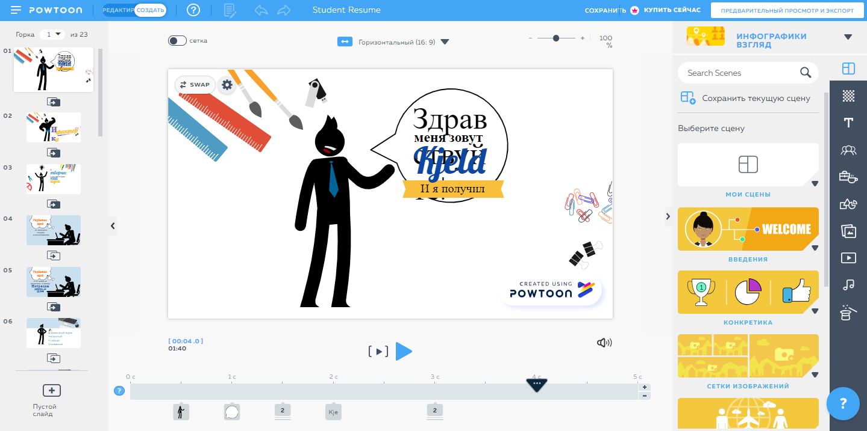
- Экспорт. Готовую презентацию можно сохранить в виде PDF файла, презентации Power Point или видеоролика в формате MP4. Доступна также возможность размещения материалов в соц. сетях или других сервисах.
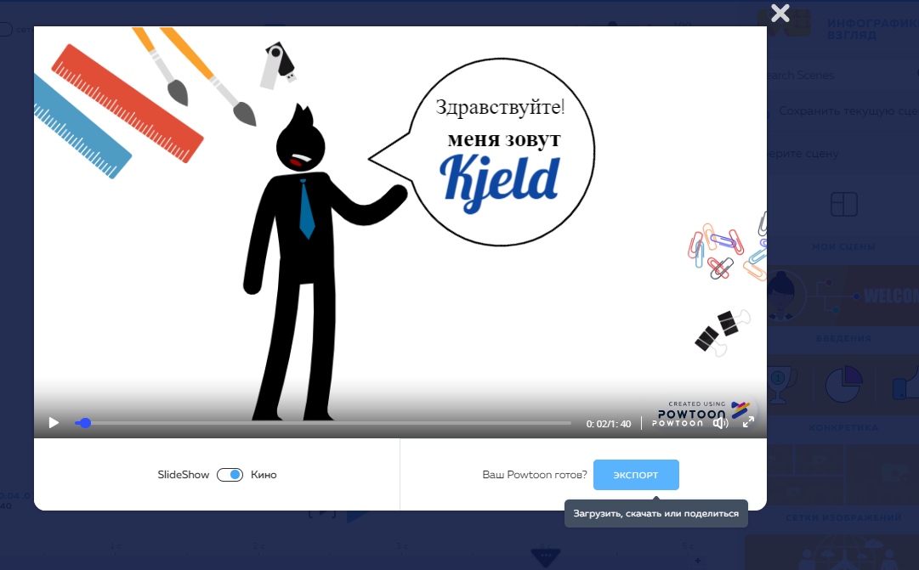
У PowToon девять тарифных планов, предусмотренных для коммерческих и образовательных проектов. Кроме традиционных – с оплатой за срок использования сервисом (от 19$ в мес.), есть и такие где оплата взимается за количество созданных материалов.
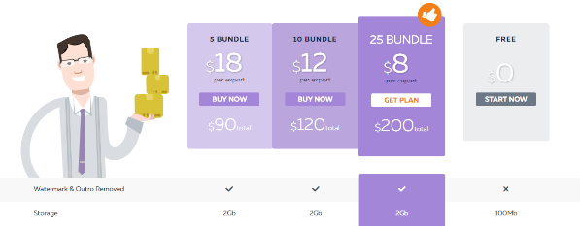
Платные тарифы отличаются от бесплатного большим выбором шаблонов и музыкальных треков для оформления слайдов, и тем, что сохранять материалы можно в лучшем качестве и без водяного знака. Еще одно отличие: в бесплатной версии длительность создаваемого видеоролика ограничена 5 минутами.
Пожалуй, самое существенное ограничение бесплатного тарифа в том, что он не разрешает сохранить созданную презентацию в видеоформате. Ролик можно только просмотреть, но не скачать. НО! Выход есть: сервис позволяет не только скачивать созданные презентации, но и вставлять их на ваш сайт таким образом, чтобы видеоролик проигрывался непосредственно на нужной странице. Для этого вы копируете с сайта специальный кусочек кода, называемый Embed-код и помещаете его в нужное место на странице.
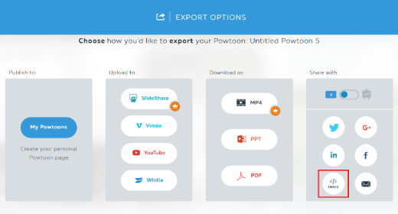
Презентация педагогического опыта

